Comando “df”: Vemos una lista de archivos y carpetas que contiene el directorio. Tiene la misma función que en Windows o abrir una carpeta con la interfaz gráfica y ver los archivos que contiene el directorio.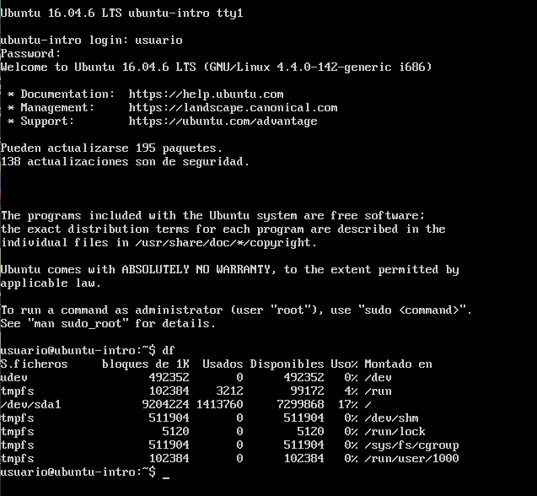

Comando “top”: Muestra la lista de procesos en ejecución, similar al administrador de tareas de Windows en la solapa Detalles.